Учительница начальных
классов МОУ «Яндобинская
СОШ» (с. Русская Сорма)
Кузнецова Надежда Адиковна
Стаж работы: 15 лет

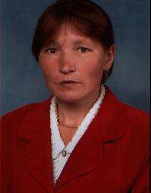

Автобиография

Я, Кузнецова Надежда Адиковна, родилась 24 апреля 1972 года в деревне Анаткасы , Аликовского раиона ЧР.
1 сентября 1979 года пошла в первыи класс в Яндобинскую восьмилетнюю школу. Окончила школу в 1987 году. В том же году поступила Чебоксарское педагогическое училище. В 1991 году окончила полны курс названного училища по специальности «Воспитание в дошкольных учреждениях».
Устроилась на работу воспитателем детского сада в колхозе имени Калинина.
В 1992 году устроилась на работу в Русско- Сорминскую среднюю школу в качестве учителем начального класса.
В 1993 году поступила на заочное отделение в Чувашскии государственныи педагогически институт имени Яковлева.
В 1997 году окончила полныи курс названного института по специальности педагогика и методика начального образования.
В данное время продолжаю работать в «МОУ Яндобинская СОШ» (С Русская Сорма.)

